Pressetext: (Abdruck honorarfrei, Belegexemplar erbeten!)

Paul Lamb & Chad Strentz

…an infectious brand of soulful blues !

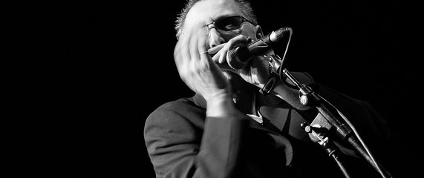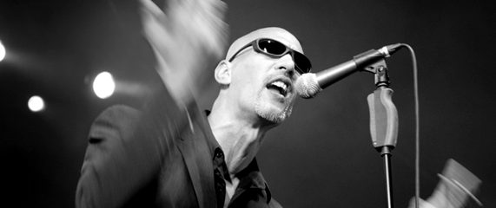

„Mastermind“ Paul Lamb, der Bandleader von Paul Lamb & the King Snakes, “Great Britain’s Best Bluesband“ (Zitat: “blues & rhythm“, UK.) kommt im Duo mit seinem langjährigen Sänger und Gitarristen Chad Strentz am ______________ zu einem Blueskonzert der Extraklasse nach __________________

Ab _______ Uhr präsentieren die beiden im _______________________________ ihre aktuelle Duo-CD “ Going Down This Road “. Einlass ist ab ______ Uhr.
Eintrittskarten sichert man sich am Besten im Vorverkauf. Es gibt sie an allen bekannten Vorverkaufstellen oder unter www.___________________ .

Paul Lamb gilt zu Recht als einer der 10 weltbesten Mundharmonikaspieler und er hat jede Menge Preise und Auszeichnungen erhalten, zuletzt den British Blues Award als “Best Harmonica Player 2013“. Er wurde in die British Blues Awards Hall of Fame aufgenommen und steht dort gleich neben Eric Clapton, John Mayall, Peter Green und Alexis Corner ! In seiner über 35-jähigen musikalischen Laufbahn spielte er mit vielen Bluesgrößen, wie z.B. seinem Mentor Sonny Terry, als auch mit Künstlern wie Buddy Guy, Junior Wells, Brownie McGhee und unzähligen anderen... Zudem arbeitete er mit Mark Knopfler, The Who, Rod Stewart, Jimmy Nail, um nur einige zu nennen.
Seit fast 3 Jahrzehnten ist er mit seiner Band Paul Lamb & the King Snakes weltweit auf Tour und von Zeit zu Zeit auch in der intimen Duobesetzung mit Chad. Er übt sein Talent aus mit Bescheidenheit und Grazie als einer der Letzten der „alten Schule“, ein wahrer “Gentleman of the Blues“.

Chad Strentz ist ein fantastischer Sänger und Gitarrist, mit einer beneidenswerten Stimme, wie geschaffen für Blues & Soul. Er schloss sich 1991 den King Snakes an und war Mitglied bis 1999. Danach nahm er eine Auszeit und spielte mit diversen anderen Musikern, u.a. mit den Big Town Playboys, bevor ihn Paul 2003 wieder zurück in sein Band holte, welch gute Entscheidung !

Chad und Paul sind beides Meister ihres Faches und ergänzen sich musikalisch perfekt. Zwei Weltmeister auf ihren Instrumenten, Chad Strentz - Gitarre und Paul Lamb - Mundharmonika, dazu Chads markante Stimme, gepaart mit unbändiger Spielfreude und der Liebe zum Blues ! Die „Chemie“ stimmt und der Spaß, den die beiden Spielen haben, ist beim Hören nahezu greifbar !

“Einfach besser als die Konkurrenz von beiden Seiten des Atlantiks.” - Blues Print Magazine

“Sounds as American and black as Brits dare.” - Melody Maker

_______________________________________________________________________________________

